РЕКОМЕНДАЦИИ ПО ОРГАНИЗАЦИИ РАБОТЫ БАНЬ И САУН С ЦЕЛЬЮ НЕДОПУЩЕНИЯ ЗАНОСА И РАСПРОСТРАНЕНИЯ НОВОЙ КОРОНАВИРУСНОЙ ИНФЕКЦИИ (COVID-19)
Работника и обязательным отстранением от нахождения на рабочем
месте лиц с повышенной температурой и (или) с признаками респираторных
инфекций (повышенная температура, кашель, насморк); уточнением состояния
здоровья работника и лиц, проживающих вместе с ним, информации о
возможных контактах с больными лицами, вернувшимися из другой страны.

- Организация «входного фильтра» для посетителей с проведением
возможных контактах с больными COVID-19 лицами.
- Организация при входе в баню, сауну мест обработки рук кожными антисептиками, предназначенных для этих целей (с содержанием этилового спирта не менее 70%, изопропилового не менее 60% по массе). в том числе с установлением дозаторов; парфюмерно-косметической продукцией (жидкости, лосьоны, гели, с аналогичным содержанием спиртов) или дезинфицирующими салфетками.
Ѕ. Запрет входа в бани лиц, не связанных с деятельностью. за
исключением работ, связанных с ремонтом и обслуживанием оборудования.
- Ограничение контактов между работниками и между посетителями
  - . Организация посещения бань, саун из расчета 1,5 кв. м. в зоне отдыха
на одного посетителя.
6,2. Исключение ожидания посетителями внутри бани, сауны.
6.3. Соблюдение принципов социального дистанцирования работников и посетителей (в том числе путем нанесения разметки во всех помещениях, кроме парильной, на расстоянии 1.5 метра.
- Запрет на использование купелей и бассейнов.
8. Организация посменной работы сотрудников.
9. Запрет приема пищи персоналом на рабочих местах. Выделение для
Приема пищи персонала специально отведенной комнаты с оборудованной
раковиной для обработки рук кожным

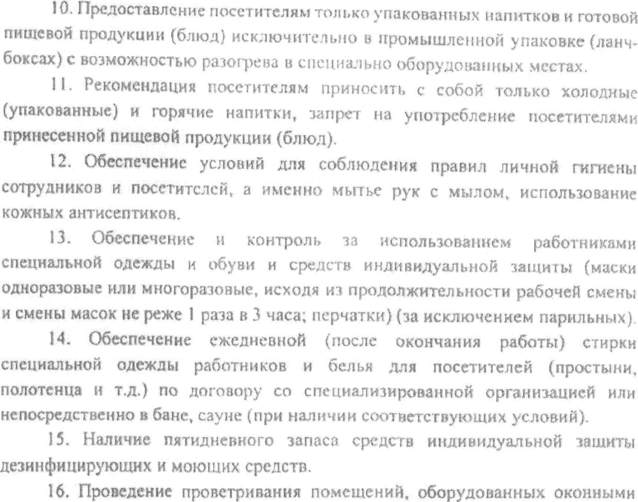
1 7. Проведения каждые 2 часа влажной уборки с применением
поручней, перил, подлокотников, стульев, диванов) с применением
дезинфицирующих средств по вирусному режиму.
В зоне отдыха уборка и дезинфекция после каждого клиента.
18. Организация в течении рабочего дня осмотра работников на признаки
Респираторных заболеваний с термометрией.
I9. Обеспечить проведение информирования работников о необходимости, правил личной гигиены (регулярного мытья рук с мылом и обработки кожным антисептиком в течение всего рабочего дня, после санузла, перед приемом пищи)

